ALL’ECC.MO SIGNOR PROCURATORE DELLA REPUBBLICA
PRESSO IL TRIBUNALE DI
TERMINI IMERESE

Il sottoscritto Nicolò Nicolosi ...OMISSIS... rappresenta e chiede quanto segue.
Occorre premettere che a seguito della somministrazione allo scrivente del vaccino anti-Covid-19 (l’8 gennaio 2021 veniva somministrata la prima dose ed il 31 gennaio 2021 la seconda) sono state diffuse dai mass media notizie destituite di ogni fondamento e comunque distoniche rispetto alla realtà dei fatti.
Si è, invero, ipotizzata una condotta dello scrivente volta a superare l’ordine delle categorie che avevano per prime diritto alla somministrazione del vaccino. ...OMISSIS...
In ragione di ciò chi scrive ritiene opportuno presentare alla S.V. una “autodenunzia” sì da poter addivenire ad una pronunzia giudiziale in merito alla eventuale rilevanza penale della vicenda.
Alla stregua di quanto sin qui rappresentato lo scrivente ritiene di non aver utilizzato la propria carica istituzionale per ottenere la somministrazione del vaccino, anche perchè mai richiesta a chicchessia.
Per quanto in premessa si rivolge istanza affinché la S.V. – espletate le opportune indagini – voglia valutare la sussistenza di eventuali comportamenti illegittimi ascrivibili all’odierno istante.
Con osservanza
Palermo, 13.04.2021
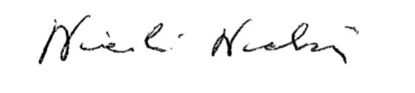
Nicolò Nicolosi

